Гастрономический тур Вкусная Казань Лайт, 3 дня
Казань - Свияжск - Йошкар-Ола

БИК ТЕМЛЕ (очень вкусно-на русс.) - говорят наши гости, когда впервые пробуют эчпочмак. Татарская кухня действительно славится невероятным вкусом своих блюд - все настолько вкусно, что мы посвятили ей отдельный тур! В ходе тура вы не только попробуете почти все татарские блюда, но и научитесь их готовить!

ДАТЫ на 2025 г.: 16.05, 20.06, 18.07, 15.08, 19.09, 17.10, 14.11, 12.12

Программа тура:

1 День
11:00 Казань-1 (Центральный) у скульптуры «Белые барсы».
Встреча в аэропорту г. Казани (доп. плата).
Трансфер в гостиницу, сдача вещей в камеру хранения.
Завтрак в гостинице.
12:30 Автобусно-пешеходная экскурсия «Казань тысячелетняя» с посещением музея-заповедника «Казанский Кремль».
Мы отправимся по самым интересным достопримечательностям Казани:
• по Старо-Татарской слободе, расположенной на живописной набережной оз.Кабан, где сохранились дома татарских купцов, и мечети XVIII в.;
• по улицам старой Казани, с ее соборами, монастырями и храмами, чудом уцелевшими в советские годы (с посещением монастыря, где хранится чудотворный список Казанской иконы Божией Матери);
• по Казанскому Кремлю (объект Всемирного наследия ЮНЕСКО), территория которого является живым воплощением толерантности жителей Татарстана – здесь Ислам и Христианство живут в добром соседстве. Главная мечеть Татарстана – Кул Шариф, воссозданная через 500 лет после взятия Казани, возвышает свои минареты рядом с куполами Благовещенского Кафедрального собора XVI в. Белокаменные стены, остатки древних городищ, дворец Президента, Ханский мавзолей, падающая башня Сююмбике и многое другое ждет Вас!
Интерактивный обед «Секреты татарской кухни»: вместе готовим токмач и эчпочмак. Шеф-повар ресторана продемонстрирует технику и научит готовить настоящую татарскую лапшу для супа «Токмач» и традиционную татарскую выпечку эчпочмак (треугольник).
Посещение питейного дома «100 DAL» с дегустацией напитков завода «Татспиртпром»: посещение «Холодной комнаты» с постоянной температурой +10 гр! После дегустации Вы можете сделать фото на память и приобрести фирменную продукцию магазина.
Размещение в гостинице. Свободное время.
20:00/21:00 – экскурсия «Огни ночного города» (примерно 2 часа). Город с наступлением темноты меняет свой облик, огни и иллюминация превращают Казань в сказочный город, где в свете вечерних огней Вашим взорам Казань предстанет как зрелище самое что ни на есть фантастическое: таинственная панорама ночного кремля, роскошный Дворец земледельцев, площади и парки, освещенные старинными фонарями, Дворец водных видов спорта, словно принесенный из древней казанской легенды, Центр семьи «Казан», мост Миллениум и Ленинская дамба – всё это не оставит равнодушным даже самого искушенного путешественника (доп. плата).

2 День
Завтрак в гостинице.
Загородная автобусная экскурсия в Татарскую деревню.
Интерактивная экскурсия в Усадьбу татарского крестьянина позволит полностью погрузиться в крестьянский быт татарского народа и понять, как жили местные жители 150 лет назад.
Всех желающих ждут национальные татарские костюмы и настоящий крестьянский труд: нужно погладить одежду угольным утюгом, не замарав её, порубить на засолку капусту, растереть в зернотёрке зерно, взбить масло, вытащить из печи котелок с обедом. Потрудившихся «на славу» ждет душистый травяной чай с татарскими сладостями!
Экскурсия включает в себя осмотр экспозиции, посвящённой укладу жизни татарского крестьянина 19-20 веков (комната городского типа, комната омовения, женская половина крестьянского дома, клеть жениха, мастерская ученого и т.д.), а также осмотр экспозиции, посвященной жизненному пути татарского просветителя и ученого.
Автобусная экскурсия на остров-град Свияжск.
«Остров на море лежит, град на острове стоит...» - словно со страниц сказок Пушкина, из небытия, по воле Грозного царя Ивана вырос на диком острове за один месяц целый город! Фантастическую историю возникновения города Свияжска Вы узнаете, отправившись с нами в этот уникальный историко-архитектурный объект.
Во время экскурсии Вы увидите:
• единственную в Поволжье деревянную Троицкую церковь, заложенную по приказу Ивана IV Грозного (1551 г.);
• Никольскую церковь 1556 года постройки;
• Успенский Собор 1560 г. постройки (внешний осмотр), в котором ведется реставрация уникальных фресок, в том числе редчайшего изображения Святого Христофора с лошадиной головой;
• Величественный собор Богоматери «Всех скорбящих Радости»
• музеи города (доп. плата) при наличии свободного времени.
Возвращение в Казань. Дегустационный обед из блюд национальной татарской кухни. Свободное время.

3 День
Завтрак в гостинице. Освобождение номеров. Вещи – в камеру хранения гостиницы.
Свободное время. 15:00 Трансфер на ж/д вокзал.
ИЛИ (при позднем выезде поезда/вылете самолета)
9:00 Автобусная экскурсия «Йошкар-Ола - столица Марий Эл»
Республика Марий Эл славится на всю Россию своими лесами, которые пронизаны серебряными нитками сотен безымянных речушек и прозрачных лесных озёр. Целебные свойства воздуха марийских просторов чувствуются даже в столице этого края!
Йошкар-Ола уникальный в своем роде социокультурный объект. За каких-то 10 лет на месте пустырей и бараков выросли итальянские палаццо, величественные набережные с Кремлем и соборами, городские площади и скверы. Улицы наполнились жизнью "новых", давно забытых героев и событий - их подвиги и судьбы отлиты из бронзы, высечены в граните, и радуют гостей города и местных жителей. Мы познакомим Вас с чудесным городом, который в пику многим городам России помнит прошлое и смело смотрит в будущее!
Во время экскурсии Вы увидите:
• Царевококшайский Кремль, построенный в 2009 году с красивой часовней и макетами пушек;
• Архитектурный комплекс «12 апостолов», возведённый по мотивам замка помещика Шереметьева, расположенного в 200 км от Йошкар-Олы; в башне комплекса находятся анимационные часы, воспроизводящие одну из сцен Нового Завета «Вход Господень в Иерусалим»;
• Памятник Святейшему Патриарху Московскому и Всея Руси Алексию II и Патриаршую площадь. Обязательно сфотографируйтесь здесь на фоне набережной Брюгге, выполненной во фламандском стиле – увидев Ваши фото, друзья обязательно спросят, в каком европейском городе Вы побывали!
• Республиканский театр кукол – настоящий средневековый замок, который производит впечатление сказочного миража;
• Собор Благовещенья Пресвятой Богородицы – своеобразный архитектурный микс из знаменитых православных храмов России – Василия Блаженного в Москве и Спаса-на-Крови в Петербурге. Собор стоит на площади Девы Марии, неподалёку от Благовещенской башни, являющейся уменьшенной копией Спасской башни Московского Кремля;
• Площадь И.А. Оболенского-Ноготкова, первого воеводы Царевококшайская (дореволюционное название Йошкар-Олы), выполненную в стиле венецианских палаццо. Великолепие архитектуры зданий дополняют музыкальные часы с трогательным сюжетом: ослик везёт на святую гору Афон чудотворную икону Божией Матери «Троеручица». А еще на площади есть копия Царь-пушки, и знаменитый Йошкин кот, сидящий на лавочке в поэтической позе.
Национальный обед в кафе города с мастер-классом (доп. плата): Вы попробуете самые лакомые блюда марийской кухни – подкоголи (особые марийские пельмени).
Этнографическая композиция "НАСЛЕДИЕ". Артисты Марийского национального театра драмы имени М. Шкетана познакомят зрителя с календарно-обрядовыми событиями народа мари. Какими песнями мать убаюкивала дитя, провожала мужа в дорогу и коротала вечера за вышивкой, какие игры устраивала молодежь, отдыхая после работы, как в деревне встречали праздники и устраивали свадебные гулянья — это и многое другое является сегодня ценнейшим нематериальным культурным наследием. (программа длится 30 минут, программа состоятся при наборе группы от 10 человек).
Возвращение в Казань. Свободное время. Трансфер в аэропорт (доп. плата).
Рекомендуемое время обратного вылета из Казани - после 21:00.

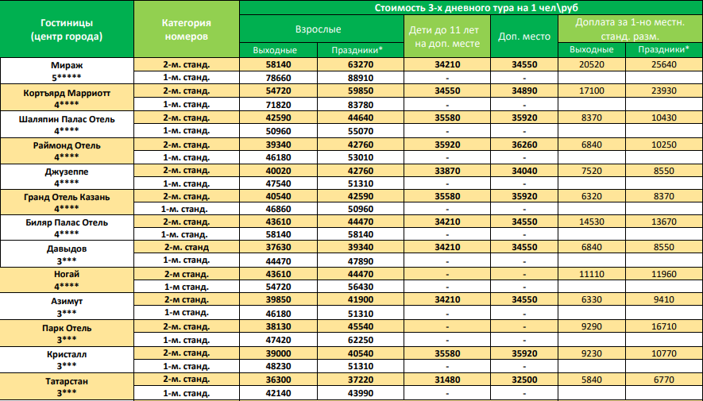
Праздничные цены в весенне-летний период будут действовать в гостиницах:
- Ногай (25.04-30.09.2025г.)
- Кристалл (25.04-01.10.2025г.)
- Давыдов (21.03-31.08.2025г., 24.10-09.11.2025г.)
- Раймонд (01.05.2025-01.09.2025)

В стоимость входит:
- групповой трансфер ж/д вокзал – гостиница – ж/д вокзал
- проживание в гостинице выбранной категории
- питание по программе
- входные билеты в музеи по программе
- интерактивные (театрализованные) встречи
- мастер-классы по программе
- услуги гида-экскурсовода
- транспортное обслуживание по программе

Дополнительно. Заказ и оплата при покупке тура:
- ж/д или авиа билеты до Казани
- дополнительные ночи в гостинице
- посещение музеев города, не входящих в программу тура
- вечерняя обзорная экскурсия «Огни ночного города»- 1500 руб./чел. + по желанию посещение колеса обозрения «Вокруг света» - 500 руб./чел.
- автобусная экскурсия в г. Йошкар-Ола 3000 руб./чел.
- обед в Йошкар-Оле в 3-ий день с мастер-классом 1000 руб./чел.
Заказ и оплата на месте:
- посещение музеев, не входящих в программу тура
- ужины от 450 руб. в кафе/ ресторанах города

Туроператор ПЕТЕРБУРГСКИЙ МАГАЗИН ПУТЕШЕСТВИЙ
www.pmpoperator.ru
тел (812) 7027422, 9040564, 9066785
Санкт-Петербург, ул. Пушкинская д. 8, вход с ул. Пушкинская, 1 этаж
Комиссия турагентствам 10 %

